ÇOCUĞUNUZUN OKUL
BAŞARISINDA ÖNEMLİSİNİZ!

Her anne baba çocuğunun başarılı bir öğrenci olmasını ister ve bunun için de elinden geleni yapmaya çalışır. Çocuklarının kendi ayakları üzerinde durabilmesi, kendine güvenen, sorumluluk sahibi, başarılı ve mutlu bireyler olabilmeleri için tüm olanakları seferber eder. Çünkü iyi bir eğitimin çocuklarının geleceğini teminat altına alan önemli bir vasıta olduğunu düşünürler. Bu sebeple çocukları için yaptıkları tüm fedakarlıklar, çocuklarının geleceğine yaptıkları yatırımları anlamlı ve değerli kılar.

Ancak bu çabanın sonuç vermesi için öncelikle çocuğa olumlu ve sağlıklı bir aile ortamı sağlanmalıdır. Bu doğrultuda aile ortamında çocuğun;

- Sevgiyi yaşamasını,
- Huzuru hissedebilmesini,
- Siz ebeveynleri ve diğer aile bireyleri ile rahatça iletişim kurmasını sağlamak,

Şüphesiz çocuğu başarıya götürecek ilk basamaktır.

Unutmayın!
Çocuğun başarısı üzerindeki en önemli etkenlerden biri düzenli ve uyumlu bir aile hayatıdır.

.
ÖĞRENCİLERİN DERS ÇALIŞMA ALIŞKANLIĞI KAZANMALARINDA
ANNE – BABALARA DÜŞEN GÖREVLER

Çocuklarınızın;

- Başarıları “çok çalışmalarına” değil ama “düzenli çalışmalarına” bağlıdır.
- İşlerini planlayabilmesi konusunda yönlendirin.
- Plan yapmasını kolaylaştıracak çizelgeler kullandırın.
- Bağımsız bir çalışma odasının ya da ayrı bir ortamının olmasını sağlayın.
- Ders çalıştığı ortamın düzenli ve sade olmasını sağlayın.
- Masada oturarak çalışma alışkanlığı kazandırın.
- Dikkatini dağıtacak başka işlerle ilgilenmesine izin vermeyin.
- Kaygıya sebebiyet veren yaklaşımlardan kaçının. “Daha az önce anlattım ne çabuk unuttun!”, “Böyle gidersen başaramazsın…”
- Dersle ilgili görevlerini yapmak yerine sadece yönlendirin, yararlanabileceği kaynakları gösterin.
- Ders çalışmasını takip edebilirsiniz, fakat sürekli “ders çalış” ikazı yapmayın.
- Ders dışında, ilgi ve yetenekleri doğrultusunda sosyal faaliyetlere yönlendirin.

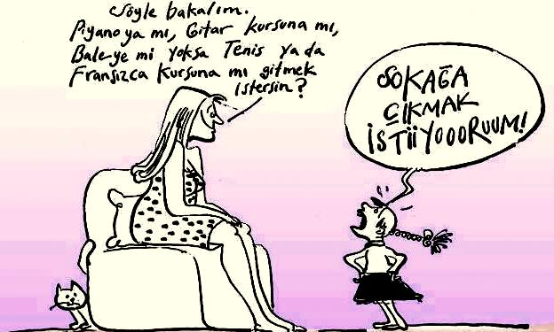

ÇOCUĞUNUZA KİTAP OKUMA ALIŞKANLIĞINI NASIL KAZANDIRABİLİRSİNİZ?

- Anne ve baba çocuklarına okuyarak iyi bir model olmalı,
- İlgi duyduğu alanlarla ilgili kitapları seçebilirsiniz.
- Evde ailece okuma saatleri düzenleyebilirsiniz.
- Çocuğunuzla beraber sahaflara, kitap fuarlarına, kütüphanelere gidebilirsiniz.
- Çocuklarınızın yazarlarla şairlerle tanışıp onlarla sohbet edebilmeleri için fırsat yaratabilirsiniz.

“Şu dünyada
her şeyin en iyisine layık
çok özel ve güzel bir çocuk var!
O, sizin evde yaşıyor.”

ÖDEV YAPMA
ÇOCUKTA NASIL ALIŞKANLIK HALİNE GETİRİLİR?

- Eğer çocuğunuz ödevinin tümünü yapmakta zorlanıyorsa, o zaman ödevi küçük parçalara ayırın.
- Dikkat sürelerine göre çalışmalarını kısa tutun.
- Çalışmalarını 30-35 dak. ders, 10-15 dak. mola olarak planlayın.
- Ödev için gerekli materyallerin masada hazır bulunmasını sağlayın.
- Ödevlerini okula götürmesini sağlayın.
- Ödevlerini bitirmede zaman belirleyin.
- Asla onun yerine ödevlerini siz yapmayın.
- Ödev yapmadığında çocuğa hakaret içeren , aşağılayıcı sözler sarfetmeyin.
- Oyunla öğrenmesi daha hızlıdır bu nedenle çeşitli oyunlardan faydalanabilirsiniz.
- Ödevin faydasını anlatın ve onu motive edin.

Anne babaların
çocuğa gülümsemesi,
onun çabasını övmesi
çocuk için en büyük ödüldür.
Bu yüzden ödevleri
maddi bir ödüle bağlamayın.

CUMHURİYET ORTAOKULU

REHBERLİK SERVİSİ

VERİMLİ DERS ÇALIŞMA

